ТЕХНОЛОГИЧЕСКАЯ КАРТА УРОКА
Предмет Русский язык
ФИО учителя Нестерович Мария Анатольевна
Тема урока: Правописание гласных и согласных в приставках. Буквы З и С на конце приставок.
Технологии урока: ИКТ, проблемное обучение, игровое обучение. Дистанционный онлайн-урок.
Ссылка на урок: https://coreapp.ai/app/preview/lesson/620d4f4a01d4ad47ae0bd764
Техника:
- компьютер (либо другой вариант: планшет, смартфон),
- платформа CoreApp (со встроенными упражнениями из Wordwall, Learningapps, ).
- платформа «Сферум» или сервис Zoom

Цель урока: 1) развить умение выделять приставки, находить в них орфограммы;
2) научить писать гласные и согласные в неизменяемых приставках;
3) познакомить с правилом правописания приставок на -з — -с; научить опознавать слова с данной орфограммой и применять правило выбора согласного.

Задачи урока:
- Поставить перед учащимися проблему выбора гласных и согласных в приставках; задаться вопросом о правиле, регулирующем написании приставок.
- Вспомнить список неизменяемых приставок, выполнить упражнения.
- Познакомиться с правилом написания приставок на –З и –С, выполнить упражнения.
- Отработать правописание приставок в игровой форме.
Планируемые результаты обучения:
1) личностные: ценностное отношение к творчеству русских писателей (П.П. Бажова), родному языку, гордость за него; осознание ценности знаний о правописании приставок; умение использовать ИКТ в практике общения и обучения.
2) предметные: знание правил правописания гласных и согласных в приставках, в том числе заканчивающихся на –з и –с.
3) метапредметные: соблюдение в практике письменного общения изученное орфографическое правило, умение сотрудничать, умение определять цель урока, формулировать вопрос и выдвигать гипотезу, самоконтроль и самооценка.
Ресурсы:
- Русский язык. 5 класс. Учеб. для общеобразоват. организаций. В 2 ч. Ч. 2/[Т.А.Ладыженская и др.]. – М.: Просвещение, 2021.
- Тесты по русскому языку. В 2 ч. Часть 2: 5 класс: к учебнику Т.А. Ладыженской, М.Т. Тростенцовой и др. «Русский язык. 5 класс. В двух частях». ФГОС (к новому ФПУ) / Е.П. Черногрудова. – М.: «Экзамен», 2022.
- Изображения: изображение Хозяйки Медной горы https://flomaster.club/uploads/posts/2021-10/thumbs/1634286875_29-flomaster-club-p-portret-khozyaiki-mednoi-gori-karandashom-32.jpg
фон (малахит) https://avatars.mds.yandex.net/i?id=78a48e00c3fad729a47a58bef0da79e4-5661135-images-thumbs&n=13
человечек, идущий по лестнице https://cdn1.coreapp.ai/uploads/image/1644680224513164468022620247248656207d4224ff4d.png
камни https://cdn1.coreapp.ai/uploads/image/1645033419261-16450334202090118068620d37ccd8020.png
человечки и дартс https://cdn1.coreapp.ai/uploads/image/164469096687016446909691772855756207fe191a388.png;
человечек и лупа https://cdn1.coreapp.ai/uploads/image/1644696992857-1644696994471628437620815a25e43b.png;
человечки в кругу https://cdn1.coreapp.ai/uploads/image/1645032935711-1645032938110832182620d35ea2427e.png
человечек и счёты https://cdn1.coreapp.ai/uploads/image/1644751277191-164475127514865705036208e9ab345ad.png;
ящерица на камне https://cdn1.coreapp.ai/uploads/image/1645035913859-16450359151694060361620d418b5dbac.jpeg
изображение открытки https://cdn1.coreapp.ai/uploads/image/1645040031939-1645040037170673416620d51a5402a2.png
человечек на трибуне https://cdn1.coreapp.ai/uploads/image/1644757675995-16447576751888768782620902abd7bf4.png;
дартс https://cdn1.coreapp.ai/uploads/image/1645038639380-1645038640392278981620d4c30df649.jpeg
человек с вопросами https://cdn1.coreapp.ai/uploads/image/1644755524769-164475552211957257806208fa423fab6.png;
человечек с фотоаппаратом https://cdn1.coreapp.ai/uploads/image/1644760863174-1644760863145104866562090f1f1ff01.png ;
человечек с вопросом https://cdn1.coreapp.ai/uploads/image/1644687866544-16446878689895210166207f1fc4998d.png;

Урок строится на платформе «CoreApp», проходит с использованием платформы «Сферум» или сервиса Zoom в онлайн-режиме. Основная часть заданий выполняется на уроке, другая часть остается в качестве домашнего задания. После проведения урока учитель оставляет ссылку для его прохождения учениками.

Этапы урока | Содержание этапа | Деятельность учащихся
1. Приветствие. Мотивация | Приветствие учеников | Игра в Wordwall «Совпадающие пары». Находят пары синонимов.
Актуализация знаний. | 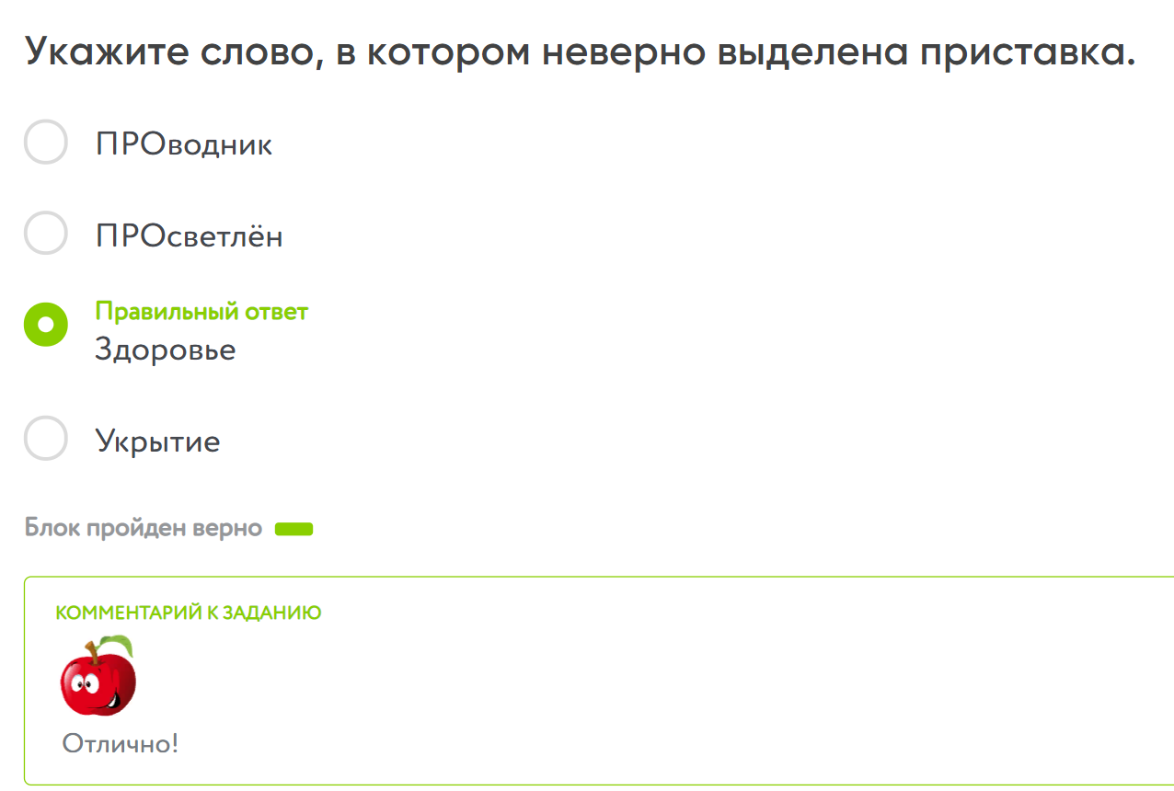 | 1. Тест. Находят слово, в котором неверно выделена приставка.
 |  | Игра LearningApps «Найти пару». Актуализируют знания парных по звонкости и глухости согласных.
3.Формирование новых знаний. 3.1.Постановка вопроса. | 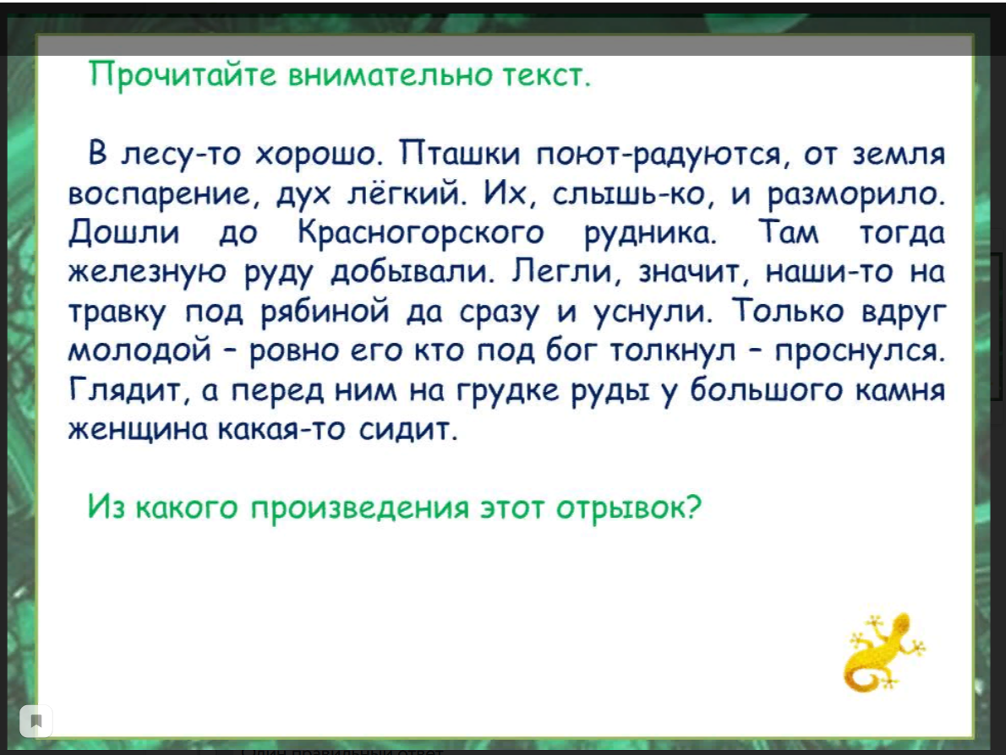  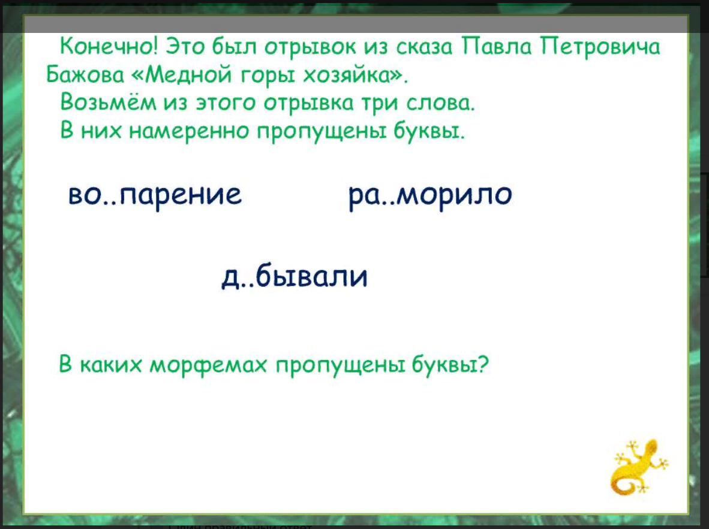  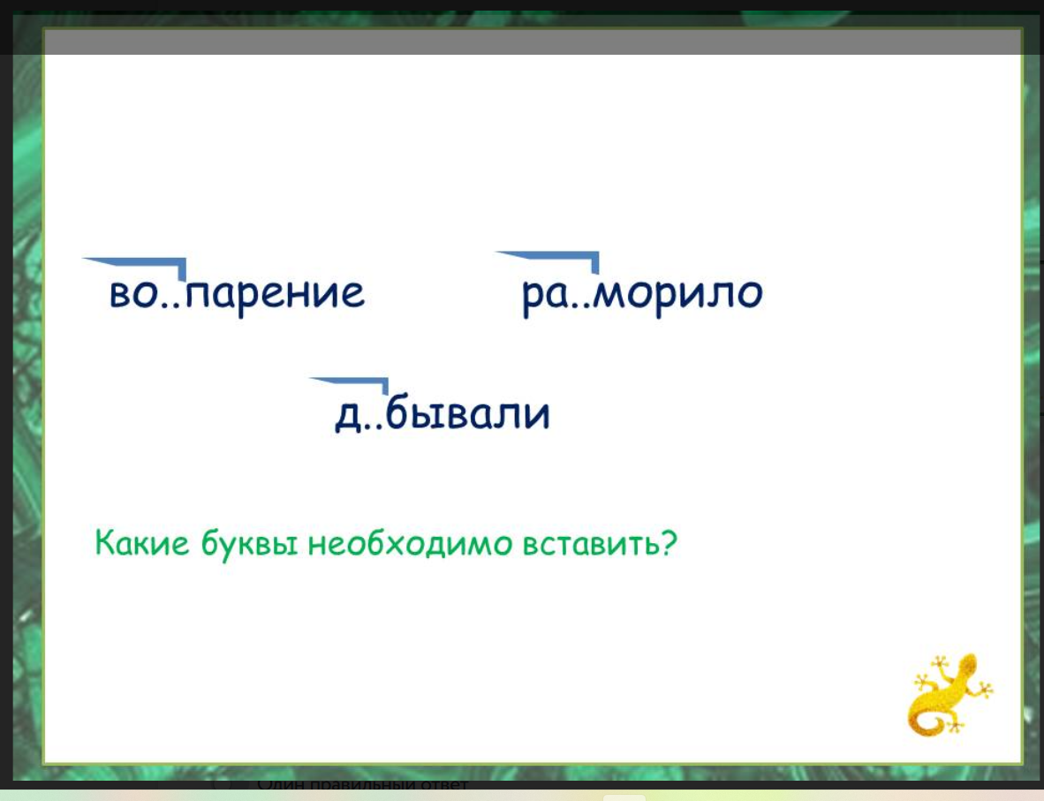  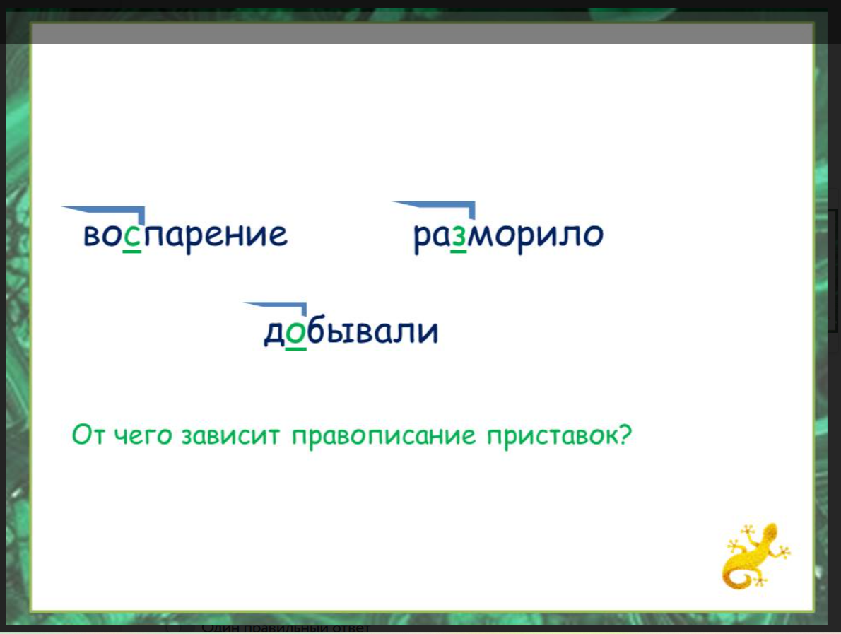 | Наблюдают за словами с пропусками букв. Определяют морфему с пропуском – приставку.  Задаются вопросом о правиле, регулирующем написание приставок.
3.2.Постановка цели урока, тема урока  3.3.Правило (№ 1). |  | Тест. Определяются с целями урока.
 |  | Записывают тему урока.
 |  | Записывают неизменяемые приставки.
3.4.Первичное закрепление и работа с проверкой по эталону (№ 1). | 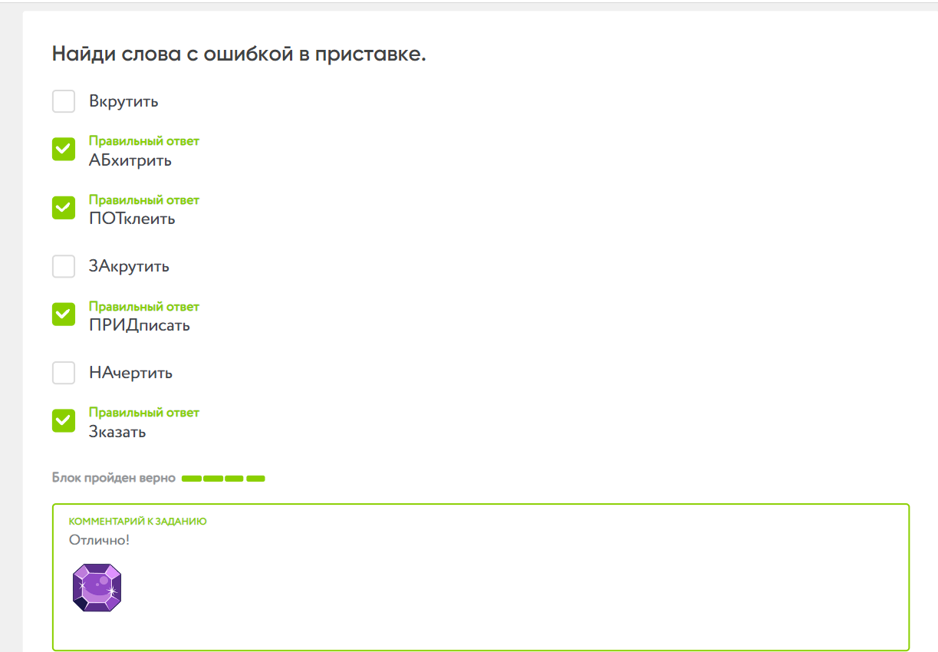 | 1. Составляют слова с неизменяемыми приставками и два словосочетания.  2. Тест. Выбирают слова с ошибкой в приставке.
3.5. Формирование новых знаний . Правило (№ 2). |  | 1. Пробуют найти закономерность в написании приставок на –З и –С.  2. Читают правило. Записывают схему.  Обращают внимание на то, что приставки З- не существует, и на правописание слов с двойными приставками, содержащими приставку С-.
3.6. Первичное закрепление и работа с проверкой по эталону (№ 2). | 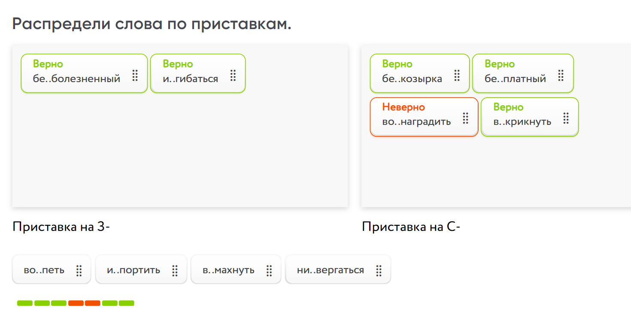 | Записывают слова, вставляют согласные З и С в приставки.  Проверяют себя. Один из учеников распределяет слова по группам.
4. Контроль знаний. |  | Настраиваются на командную игру. Цель – набрать наибольшее количество баллов.  Игра в два этапа.
 | 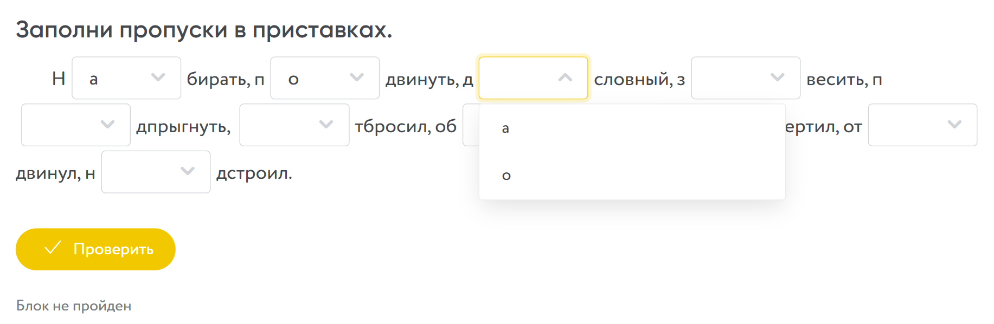  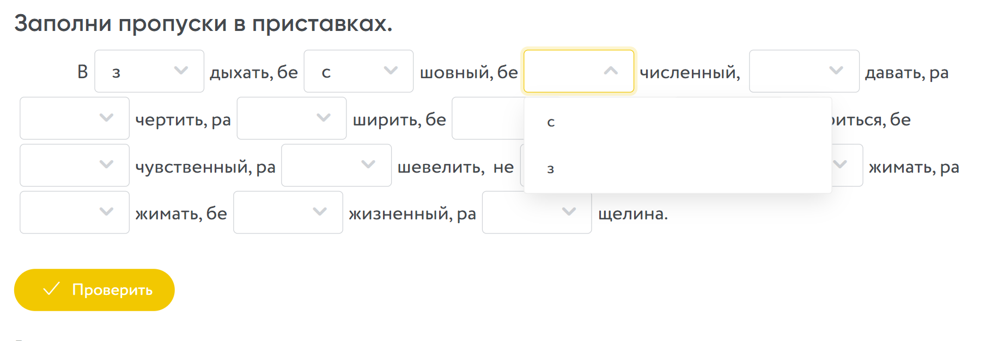 | Отвечающий выбирается с помощью «Случайного колеса» Wordwall.  Ученик выбирает необходимую букву, остальные учащиеся помогают с ответом.  Подсчитывают количество очков. Оценивают работу.
 |  | Игра Wordwall (цель – удалить с поля кротов с ошибкой в приставке). Играют на уроке, если нет времени – самостоятельно в качестве домашнего задания.
5.Включение нового материала в систему знаний |  | Задание для самостоятельной работы. Переписывают текст, вставляют буквы, знаки препинания. Текст вводят в поле или прикрепляют фото записи.
 |  | Исправляют текст открытки.
6.Дополнительное задание для желающих |  | Составляют мини-сочинение «Значение приставок в русском языке» (необязательное задание).
7. Устное задание |  | Знакомятся с устным заданием: подготовить сообщение «Правописание приставок».
8. Рефлексия |  | Вписывают завершение предложения «Этот урок был полезен для меня тем, что…».  Оценивают свою работу.
 | 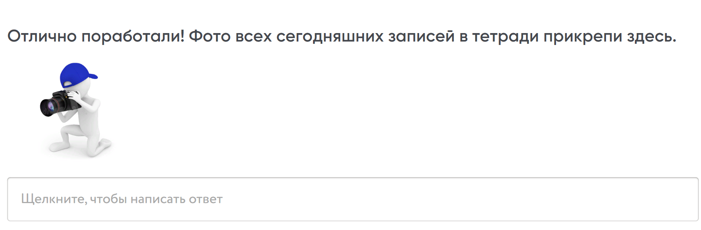 | Прикрепляют фото записей в тетради.
9.Обратная связь | 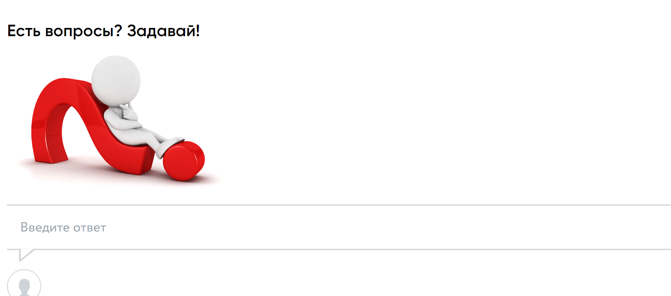 | При необходимости вписывают вопрос.

